## Для заказа доставки данной работы воспользуйтесь поиском на сайте по ссылке: <http://www.mydisser.com/search.html>

**МІНІСТЕРСТВО ОХОРОНИ ЗДОРОВ’Я УКРАЇНИ**

**НАЦІОНАЛЬНА МЕДИЧНА АКАДЕМІЯ ПІСЛЯДИПЛОМНОЇ ОСВІТИ   
імені П.Л.ШУПИКА**

**БОЛГОВ Михайло Юрійович**

УДК: 616.43/45-07-08:002.6:681.3

ІНФОРМАЦІЙНЕ ВІДОБРАЖЕННЯ   
ЛІКУВАЛЬНО-ДІАГНОСТИЧНОГО ПРОЦЕСУ  
В ЕНДОКРИНОЛОГІЧНІЙ КЛІНІЦІ

14.03.11 – медична та біологічна інформатика і кібернетика

14.01.14 – ендокринологія

Автореферат

дисертації на здобуття наукового ступеня

доктора медичних наук

**Київ - 2008**

Дисертацією є рукопис

Робота виконана в Інституті ендокринології та обміну речовин   
ім. В.П.Комісаренка АМН України

**Наукові консультанти:**

доктор медичних наук, професор   
**Мінцер Озар Петрович**, Національна медична академія післядипломної освіти імені П.Л.Шупика, завідувач кафедри медичної інформатики,

доктор медичних наук, професор, член-кор. АМН України   
**Комісаренко Ігор Васильович**, Інститут ендокринології та обміну речовин ім. В.П.Комісаренка АМН України, завідувач хірургічного відділу

**Офіційні опоненти:**

доктор медичних наук, **Коваленко Олександр Сергійович**,   
Міжнародний науково-навчальний центр інформаційних технологій та систем НАНУ і МОНУ, завідуючий відділом медичних інформаційних систем

доктор медичних наук, професор **Годлевський Леонід Семенович**,  
Одеський державний медичний університет, завідувач кафедри біофізики, інформатики та медичної апаратури

доктор медичних наук, професор **Зубкова Світлана Тихонівна**,  
Інститут ендокринології та обміну речовин ім. В.П.Комісаренка АМН України, провідний науковий співробітник відділу функціональної діагностики

Захист відбудеться 4 березня 2008 року о 13.00 годині

на засіданні спеціалізованої вченої ради Д26.613.10 в Національній медичній академії післядипломної освіти імені П.Л.Шупика

(04112 м.Київ-112, вул. Дорогожицька, 9).

З дисертацією можна ознайомитись у бібліотеці Національної медичної академії післядипломної освіти імені П.Л.Шупика

(04112 м.Київ-112, вул. Дорогожицька, 9).

Автореферат розісланий “______”_____________________ 2008 р.

**Вчений секретар**

**спеціалізованої вченої ради О.В. Гойко**

**ЗАГАЛЬНА ХАРАКТЕРИСТИКА РОБОТИ**

**Актуальність проблеми.** Медична інформація стає дедалі більш складною, та, водночас, більш важливою. Біля 15% ресурсів лікувального медичного закладу витрачається на збір даних. Лікарі та медичні сестри витрачають 25% свого робочого часу на пошук необхідної їм інформації [Гулиев Я.И., Малых В.Л., 2004]. За даними US Institute of Medicine Report, біля 100 000 громадян США щорічно помирають від медичних помилок (восьме місце в упорядкованих за частотою чинниках смерті). Один з головних чинників помилок – недостатня чи неякісна інформація щодо пацієнта.

Ефективне інформаційне забезпечення медицини є однією з важливих передумов її якості на всіх етапах від первинного огляду в поліклініці до надання спеціалізованої допомоги в профільних закладах [Москаленко В.Ф., Гойда Н.Г., Вороненко Ю.В., Мінцер О.П., 2002; Сокольский В.С., 2001; Araki K., Ohashi K., Yamazaki S. et al., 2000; Мінцер О.П., 2002]. На сьогодні інформатизація охорони здоров’я насамперед означає використання інформаційних технологій, за допомогою яких можливо забезпечити швидке та цільове отримання, збереження, обробку та передачу необхідної інформації медичними працівниками [Минцер О.П., 2001; Назаренко Г. И., Гулиев Я. И., Ермаков Д. Е., 2005; Алпатов А.П., Прокопчук Ю.А., Костра В.В., 2005; Гусев А.В., Романов Ф.А., Дуданов И.П., 2005].

Спектр завдань, які відносяться до інформатизації, є надзвичайно широким і включає також отримання інформації з метою прийняття рішень, надання медичної допомоги, навчання, виконання наукових та організаційних запитів, тощо. Серед цього широкого кола важливим напрямом слід вважати інформатизацію лікувально-діагностичного процесу за допомогою медичних інформаційних систем (МІС). В літературі можна знайти узагальнення досвіду по великій кількості медичних інформаційних систем [Коваль Н.Ф., 2006]. Тільки їх перелік сягає десятків. В той же час, до останнього часу не вирішені питання стандартизації МІС, в тому числі створення єдиних термінологічних підходів.

Практично всі дослідники в області МІС підкреслюють різнорідність, складність та еволюційну природу медичних даних [Коваленко А.С., 1994; Минцер О.П., 2001; McDonald C.J., Schadow G., Barnes M. et al., 2003; Алпатов А.П., Прокопчук Ю.А., Костра В.В., 2005; Hasman A., Haux R., 2006; Гусев А.В., Романов Ф.А., Дуданов И.П., 2006]. До цього часу не подолано складності створення єдиного інформаційного простору навіть для громадян розвинутих держав. Одним з головних чинників такого становища є те, що спроби жорсткої шаблонної формалізації введення та викладення медичної інформації лікарями заперечуються як такі, що спотворюють суть самої інформації. З іншого боку, весь світовий досвід доводить необхідність стандартизації даних. Ефективність подібного підходу в багатьох галузях вже давно очевидна. Медицина також не повинна бути виключенням з правила.

Багато досліджень останніх десятиріч пов’язані з пошуком концептуальних рішень проблем стандартизації медичної інформації [Humber M., 2004; Cross M., 2006; Anderson G.F., Frogner B.K., Johns R.A., et al., 2006; Reinhardt U.E., Hussey P.S., Anderson G.F., 2002]. Головні надії сьогодні пов’язані з підвищенням рівню абстракції запропонованих формальних моделей [McDonald C.J., Schadow G., Barnes M. et al., 2003].

Однією з важливих переваг використання інформаційних технологій є можливість комп’ютерного аналізу великих масивів даних. Не є перебільшенням твердження, що спроможність медичної інформаційної системи забезпечити проведення аналізу даних при наукових дослідженнях - один з головних критеріїв її досконалості. Таким чином невід’ємною складовою проблеми інформатизації є створення та аналітичне використання електронних реєстрів пацієнтів, зокрема для виконання досліджень щодо вогнищевої патології щитоподібної залози.

До лікувально-діагностичної тактики при вогнищевих утвореннях щитоподібної залози (ЩЗ) прикута увага багатьох дослідників [Alexander E.K., Hurwitz S., Heering J.P. et al., 2003; Graf H., 2004; Liwinska L., Kowalska A., 2005; Sarkar S.D., 2006]. Розроблено низку стандартів щодо ведення пацієнтів з вогнищевими утвореннями ЩЗ [AACE/AME Task Force on Thyroid Nodules, 2006; Cooper D.S., Doherty G.M., Haugen B.R. et al., 2006], існують вітчизняні рекомендації [Стандарти діагностики та лікування ендокринних захворювань, 2005; Комиссаренко И.В., Рыбаков С.И., Коваленко А.Е. и др, 2006; Власенко М.В., Паламарчук А.В., Прудиус П.Г. и др, 2003].

В той же час, залишаються відкритими питання щодо темпів зростання та зменшення вогнищевих утворень ЩЗ серед мешканців України, які в переважній більшості зазнали впливу опромінення внаслідок Чорнобильської катастрофи. Не проводились також дослідження стосовно можливості зникнення вогнищевих утворень. До теперішнього часу в Україні відсутні загальноприйняті стандарти лікування, зокрема захворювань ЩЗ, які могли б бути покладені в основу практичного надання допомоги та об’єктивної оцінки дій лікаря, що набуває першочергового значення при впровадженні страхової медицини.

Таким чином, розробка досконалого лікувально-діагностичного алгоритму ведення хворих з вогнищевою патологією ЩЗ, який може бути покладений в основу відповідного стандарту надання спеціалізованої медичної допомоги (в першу чергу, в Україні), є актуальною та невирішеною проблемою.

Ще однією проблемою, тісно пов’язаною з попередніми, є розробка класифікаційних підходів щодо захворювань щитоподібної залози та наднирникових залоз (НЗ). Можливості ефективного аналізу даних починаються лише після адекватного відображення в МІС всіх особливостей конкретних ситуацій. Тому однією з важливіших проблем є вдосконалення існуючих класифікацій захворювань щитоподібної залози та надниркових залоз для використання в медичних інформаційних системах.

**Зв’язок роботи з науковими програмами, планами, темами.** Дисертація є результатом планових наукових досліджень Інституту ендокринології та обміну речовин ім. В.П. Комісаренка АМН України “Автоматизація ведення медичної документації в хірургічній ендокринології” (номер державної реєстрації №0102U006297, 2003-2005 рр.), “Розробка стандартів медичних інформаційних систем щодо захворювань щитоподібної залози та надниркових залоз” (номер державної реєстрації №0106U000845, 2006-2007 рр.), “Вивчити віддалені результати хірургічного лікування хворих, які захворіли у післячорнобильський період на рак щитоподібної залози з метою розробки диференційованих схем реабілітації” (номер держреєстрації 0105U000729, 2005-2007 рр.) та “Розробити алгоритм діагностики та лікування пухлин надниркових залоз” (номер держреєстрації 0105U000736, 2005-2007 рр.).

**Мета дослідження.** Створити та обґрунтувати системуінформаційного відображення лікувально-діагностичного процесу та довести її ефективність в практичній і науковій діяльності ендокринологічної клініки.

**Завдання дослідження:**

1. Обґрунтувати принципи інформаційного відображення лікувально-діагностичного процесу і на їх основі розробити відповідні моделі.
2. На основі запропонованих моделей створити медичну інформаційну систему та впровадити її в ендокринологічній клініці.
3. Адаптувати класифікації захворювань щитоподібної залози та надниркових залоз до використання в МІС.
4. На основі створеного електронного реєстру пацієнтів провести аналіз вогнищевої патології щитоподібної залози, визначити темпи змін розмірів вузлів та дослідити факти їх «зникнення».
5. Визначити клінічні та ультразвукові фактори ризику наявності злоякісного росту у вогнищевих утвореннях щитоподібної залози на основі системи бальної оцінки.
6. На основі отриманих даних розробити систему прийняття рішень щодо діагностики та лікування вогнищевої патології щитоподібної залози.
7. Обґрунтувати інформаційні технології визначення лікувально-діагностичної тактики для хворих з вогнищевою патологією щитоподібної залози.
8. Провести апробацію розроблених підходів щодо вогнищевої патології щитоподібної залози в клінічній практиці.
9. Оцінити ефективність впровадження медичної інформаційної системи в умовах ендокринологічної клініки.

*Об’єкт дослідження***-**лікувально-діагностичний процес в ендокрино-логічній клініці, реєстр ендокринних хворих.

*Предмет дослідження -*процеси інформатизації клініки, обстеження та диспансеризації хворих з вогнищевою патологією щитоподібної залози.

*Методи дослідження -*клінічне обстеження пацієнтів, ультразвукове дослідження щитоподібної залози, методи теорії інформаційних систем та інформаційного моделювання,варіаційна й альтернативна статистика, кореляційний аналіз, методи статистичного моделювання, анкетування користувачів.

**Наукова новизна одержаних результатів.** Створено оригінальні моделі інформаційного відображення лікувально-діагностичного процесу: параметрів користувача, діагнозу, формалізації текстових даних, двохетапного аналізу даних, що дозволяє підняти ефективність збереження та обробки медичних даних на якісно вищий рівень.

Адаптовано представлення в медичних інформаційних системах класифікаційних рубрик щодо патології щитоподібної залози та надниркових залоз, що підвищило коректність збереження та розширило можливості аналізу даних за діагнозами.

Запропоновано модель впровадження створеної медичної інформаційної системи в ендокринологічній клініці, яка дозволяє в найкоротший термін налагодити практичне використання інформатизації.

Проведено оцінку ефективності впровадження розробленої медичної інформаційної системи в ендокринологічній клініці по виконанню основних функцій та за результатами анкетування користувачів.

За даними реєстру хворих з ендокринною патологією (мешканців України), визначено темпи збільшення та зменшення вогнищевих утворень щитоподібної залози (середнє 5,6±0,01 та 6,2±0,01 мм/рік відповідно). Проведено порівняльну характеристику ультразвукових ознак доброякісних та злоякісних вогнищевих утворень, а також дослідження щодо фактів зникнення вогнищевих утворень щитоподібної залози. Показано, що поступове зникнення вогнищевих утворень більших за 2 см в діаметрі спостерігається у 0,2±0,06 % хворих.

Доведено ефективність розробленої системи бальної оцінки ризику наявності злоякісного росту у вогнищевих утвореннях щитоподібної залози на основі клінічних та ультразвукових ознак.

Визначено умови застосування та ефективність розробленого лікувально-діагностичного алгоритму прийняття рішень щодо вогнищевої патології щитоподібної залози.

**Практичне значення одержаних результатів.** На основі розроблених моделей інформаційного відображення лікувально-діагностичного процесу створено медичну інформаційну систему та успішно впроваджено її в клініці Інституту ендокринології та обміну речовин ім. В.П. Комісаренка АМН України та інших лікувальних установах, що підтверджено актами впровадження.

Адаптовані класифікаційні рубрики патології щитоподібної залози та надниркових залоз використано для відображення діагнозів в медичній інформаційній системі.

В результаті аналізу електронного реєстру хворих з ендокринною патологією (мешканців України) визначено термін «швидке зростання» вогнищевих утворень щитоподібної залози, межею застосування якого запропоновано вважати збільшення їх розміру на 6 мм/рік, що є темпом більше середнього.

Система бальної оцінки ризику наявності злоякісності у вогнищевих утвореннях щитоподібної залози в якості самостійного методу дозволяє визначати онкологічний ризик і, відповідно, необхідність проведення тонкоголкової аспіраційної пункційної біопсії чи оперативного лікування.

Запропонований лікувально-діагностичний алгоритм прийняття рішень щодо тактики ведення хворих з вогнищевою патологією щитоподібної залози покладено в основу автоматизованої системи. Її використання надає можливість забезпечити стандартизацію визначення лікувально-діагностичної тактики при вогнищевих утвореннях щитоподібної залози. Останнє в свою чергу сприяє підвищенню якості лікування хворих з цією патологією.

**Особистий внесок здобувача.** Дисертантом розроблено та обґрунтовано моделі інформаційного відображення лікувально-діагностичного процесу в ендокринологічній клініці і на їх основі створена медична інформаційна система. На всіх етапах впровадження її в Інституті ендокринології та обміну речовин ім. В.П. Комісаренка АМН України дисертант особисто виконував чи керував проведенням тестування, робіт налагодження та запуску, навчання медичного персоналу. За консультативної допомоги професора О.П.Мінцера проведено дослідження щодо прогностичних факторів злоякісності. За консультативної допомоги професора І.В. Комісаренка та д.м.н. С.Й. Рибакова дисертант розробив вдосконалені до використання в МІС класифікації хвороб щитоподібної залози та надниркових залоз, створив лікувально-діагностичну систему прийняття рішень щодо вогнищевих утворень щитоподібної залози. Всі розрахунки щодо аналізу даних та виявлення закономірностей перебігу вогнищевих утворень щитоподібної залози дисертантом виконано особисто.

**Апробація результатів дисертації.** Результати дисертації викладені на VII з’їзді ендокринологів України, III міжнародній конференції “Телемедицина – досвід@перспективи” (2007), Першому Українсько-Російському симпозіумі ендокринної хірургії з міжнародною участю «Сучасні аспекти хірургічного лікування ендокринної патології» (2006); Міжнародній виставці «Охорона здоров’я 2006»; V конференції з міжнародною участю "Інформаційні технології в охороні здоров'я та практичній медицині" (2005); IV конференції з міжнародною участю "Інформаційні технології в охороні здоров'я та практичній медицині" (2004); Міжнародній науково-практичної конференції "Актуальні питання геріатричної хірургії" (2004); Науково-практичній конференції "Клінічна інформатика і телемедицина" (2004); Дванадцятому (чотирнадцятому) Російському симпозіумі хірургічної ендокринології з міжнародною участю "Современные аспекты хирургической эндокринологии" (2004); Міжнародній науково-практичній конференції "Актуальні питання геріатричної хірургії" (2004); IV Міжнародній конференції "Дети Чернобыля - медицинские последствия и социально-психологическая реабилитация" (2003); Науково-практичній конференції "Сучасні проблеми ендокринологічної допомоги дітям" (2003 р.); III конференції з міжнародною участю "Інформаційні технології в охороні здоров'я та практичній медицині" (2003 р.); XX з'їзді хірургів України (2002 р.); II конференції з міжнародною участю "Інформаційні технології в охороні здоров'я та практичній медицині" (2002); X з'їзді онкологів України (2001).

**Публікації.** За матеріалами дисертації опубліковано 48 наукових праць (2 монографії, 26 статей та 20 тез); отримано авторське свідоцтво. У виданнях, що входять до переліку, затвердженого ВАК України опубліковано 23 статті.

**Обсяг та структура роботи.** Дисертаційна робота складається з вступу, огляду літератури, опису матеріалів та методів, 6 розділів власних досліджень, обговорення результатів, висновків, практичних рекомендацій та переліку літератури, який включає 233 джерела (98 вітчизняних та 135 іноземних). Робота викладена на 262 сторінках (основний текст подано на 249 сторінках) і має 38 таблиць та 30 рисунків.

**ОСНОВНИЙ ЗМІСТ РОБОТИ**

Вирішення проблеми створення єдиного інформаційного простору передбачається на шляху розробки “більш абстрактних моделей з невеликою кількістю, але високою виразністю абстрактних об’єктів. Модель даних щодо пацієнта слід зробити простішою та яснішою, для чого необхідно знайти уніфікований та коректний рівень абстракції” [McDonald C.J., Schadow G., Barnes M. et al., 2003]. Саме в цьому напрямку було проведено науковий пошук та на основі власного досвіду запропоновано оригінальний концептуальний підхід.

**Моделі інформаційного відображення лікувально-діагностичного процесу.** На рис. 1 наведено розподіл напрямків стандартизації МІС, які вже мають свої рішення у вигляді стандартів, що широко впроваджуються.

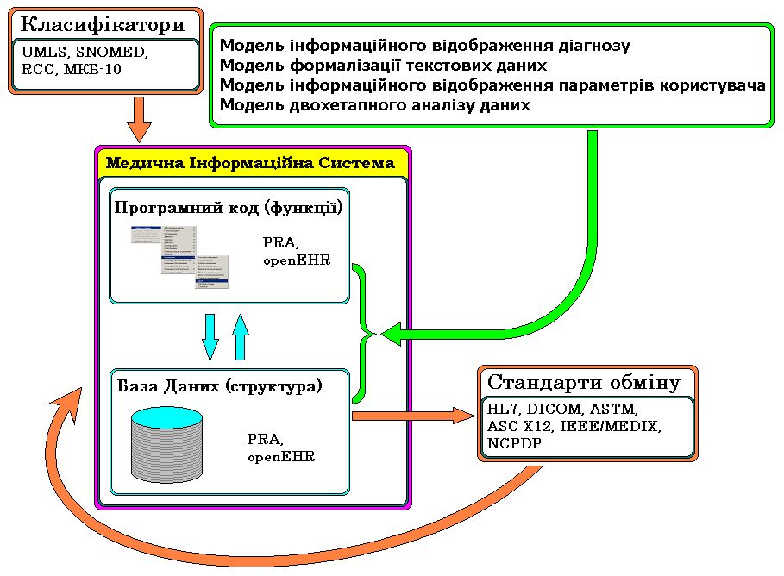

Рис. 1. Напрямки стандартизації МІС

Деякі напрямки стандартизації стосуються безпосередньо структури та функцій МІС (PRA, openEHR), проте цей шлях не може забезпечити достатнього рівня абстракції. Стандарти обміну медичною інформацією фактично повністю складаються з переліку параметрів, завдяки уніфікованості яких досягається можливість зв’язку та передачі пакетів між різними МІС та медичними пристроями. Зрозуміло, що за таких обставин відбувається постійне відновлення стандартів, чому сприяє постійний розвиток як медичної техніки, так і медичної науки.

Але є декілька типових проблем, які безпосередньо не стосуються ні рубрик класифікацій, ні стандартів обміну даними. До них належать: обробка текстових даних, обробка параметрів користувача, інформаційне відображення діагнозу, а також аналіз медичних даних.

**Модель інформаційного відображення параметрів користувача.** Універсальний підхід вимагає незмінними визначати тільки ті графи, які є загальними для всіх пацієнтів (П.І.Б., дата народження, адреса, діагноз тощо). Вся додаткова інформація повинна мати механізми додавання, корекції та аналізу в залежності від інформаційних потреб тієї чи іншої медичної установи. Нами запропонований механізм так званих "номінацій" (рис. 2), що призначені для збереження й обробки будь-яких параметрів користувача.

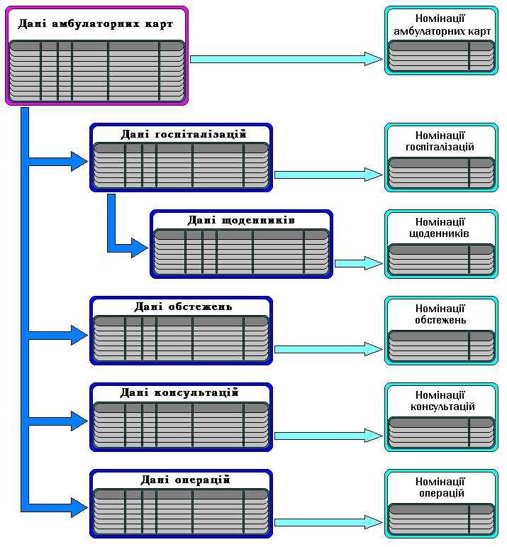

Рис. 2. Модель інформаційного відображення параметрів користувача

Запропонована модель інформаційного відображення параметрів користувача містить шість типів номінацій, що обслуговують (кожна свою) таблицю даних. Саме такий (розподілений) підхід є принциповою особливістю моделі та створює підґрунтя універсальності інформаційного відображення клінічних процесів. Спроби пов’язувати всі параметри користувача з будь-якою однією таблицею не дозволять відбивати ті чи інші дані в коректній залежності. В запропонованій моделі зникають проблеми з інтерпретацією різних даних чи дублюванням інформації, бо зберігається виключно рубрика номінації та число.

Треба зауважити, що саме такий перелік таблиць даних, до яких прив’язуються номінації, не є випадковим, а розкриває суть моделі. Саме представлена у такому вигляді медична інформація може бути ефективно доповнена відповідними номінаціями. Так, наприклад, таблиця обстежень за своїм інформаційним змістом використовується для всіх тих методів обстежень, що мають текстовий протокол та висновок (ультразвукове дослідження, комп’ютерна томографія, рентгенографія, електрокардіографія тощо). Саме наявність текстових даних є однією з головних передумов додавання таблиці номінацій, де можна зберігати рубриковану інформацію та числові значення. В той же час, відсутня в переліку таблиця аналізів не вимагає створення таблиці номінацій, бо за своїм призначенням вона використовується лише для тих аналізів (обстежень), результатом яких є одне число. В такому вигляді медична інформація вже є достатньо дискретною і може бути використана для універсального аналізу без додаткових зусиль.

Незважаючи на зручність рубрикації інформації, особливо для наступного аналізу, деяка первинна медична інформація може бути збережена тільки у вигляді тексту. До такої інформації відносяться, зокрема, протоколи операцій та обстежень, патогістологічні висновки тощо. З технічної сторони, існує стандартна проблема, пов’язана з обробкою текстової інформації, вирішення якої запропоновано в моделі формалізації текстових даних. Що ж до параметрів користувача, то залишається складність з інформацією, яку необхідно зберігати (крім текстового вигляду) у вигляді номінацій, тобто її потрібно вводити двічі. При активному використанні номінацій дублювання даних стає серйозним недоліком, віднімає додатковий час та є ще одним джерелом помилок. Розроблений механізм автоматичного додавання номінацій дозволяє практично не відчувати "незручностей" та уникнути подвійного введення інформації. Принцип його роботи полягає в тому, що зміст текстової графи контролюється на предмет наявності в ній визначених користувачем текстових фрагментів. Зрозуміло, що перелік цих ключових слів та/чи фраз не обмежено по кількості та змісту. Кожного разу при зміні текстової графи розміщення номінацій, поставлених у відповідність ключам, відбувається автоматично. Таким чином, за допомогою розробленої моделі можна забезпечити збереження та аналіз практично необмеженого кола параметрів від організаційних до наукових.

**Модель формалізації текстових даних** (рис. 3). Для заповнення текстових граф було розроблено механізм текстових шаблонів. Проте вставка фрагментів тексту в більшості випадків не може задовольнити лікаря. Медичні дані відрізняються надзвичайним різноманіттям і не можуть бути вкладені в шаблони.

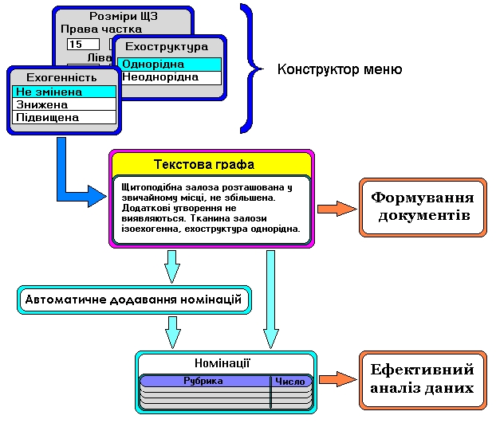

Рис. 3. Модель формалізації текстових даних

Для забезпечення зручності введення текстової інформації пропонується конструктор меню, який являє собою оригінальну розробку автора. За його допомогою можна створити будь-яку послідовність списків для вибору (меню) і вікон введення цифрових і текстових даних, забезпечивши при цьому формування необхідного тексту в тій чи іншій графі, зокрема, протоколу обстеження. Фактично цей механізм забезпечує можливість налаштування “під користувача” вільної послідовності дій, тобто виступає альтернативою багаточисельним вузькоспеціалізованим програмам та підпрограмам для великих інформаційних комплексів. За наявності згаданого конструктора користувач має можливість працювати в єдиному інформаційному просторі клініки без постійного вдосконалення системи розробником. Слід відзначити, що можливість конструювання меню передбачена в системі для переважної більшості текстових граф (доповнення діагнозу, щоденники, протоколи обстеження і операції тощо). Такий підхід дозволяє забезпечити значну ефективність введення великих масивів інформації.

Іншою стороною проблеми є аналіз текстових даних. Як відомо, він є доволі обмеженим: можна лише шукати точне співпадання тієї чи іншої послідовності символів. Однак, якщо прийняти до уваги наявність зазначених засобів формалізації введення, то пошук того чи іншого словосполучення в графі, яка заповнена автоматичним шляхом (з використанням конструктора меню чи шаблонів), стає набагато ефективнішим. Що стосується великої трудомісткості пошуку тих, чи інших текстових фрагментів та аналізу цифрової інформації, що знаходиться всередині тексту, то для подолання цих незручностей розроблено та апробовано метод автоматичної розстановки номінацій. Він дозволяє повністю автоматизувати цей процес і взагалі вести його у фоновому (не помітному для користувача) режимі. Крім того, передбачена можливість одразу розставити номінації за всіма раніше заповненими текстовими графами.

Таким чином, наведені механізми, складені разом, являють собою повноцінну модель формалізації текстових даних, при використанні якої користувач має можливість працювати в максимально зручному режимі при заповненні граф. Аналіз інформації виявляється доступним в найбільш ефективному руслі, яким є використання рубрик номінацій та їх числових значень. На рис. 3 наведено всі принципові складові моделі формалізації та шляхи її використання для вирішення двох головних задач: створення медичних документів та виконання ефективного аналізу даних.

**Модель інформаційного відображення діагнозу** (рис. 4). Зрозуміло, що тільки уніфікація діагнозів відкриває можливість їх ефективної автоматизованої обробки. Але, в той же час, діагноз неможливо повністю формалізувати, що зазвичай і створює складності в процесі інформатизації. Відображення діагнозу в запропонованій моделі реалізовано шляхом створення окремої підлеглої таблиці. Такий підхід дозволяє зберігати й обробляти будь-яку кількість рубрик діагнозів для кожного пацієнта. Крім того, до кожного діагнозу, що вибирається лікарем з довідника, вводиться так зване "доповнення", яке, належачи до граф нефіксованої довжини, дозволяє викласти всі необхідні особливості, що відсутні в якості самостійних інформаційних одиниць. Перелік припустимих рубрик, як головних складових діагнозу, визначається кваліфікованими фахівцями у відповідному напрямку медицини, наприклад, щодо захворювань щитоподібної залози, - ендокринологами. Така організація даних дозволяє лікарю формувати будь-які медичні документи і відображати навіть казуїстичні нюанси, залишаючи базу даних уніфікованою за всіма, визначеними як рубрики, діагнозами. Всі внесені доповнення (до кожної рубрики діагнозу) також зберігаються та завжди доступні. Їхній автоматизований аналіз можливо забезпечити за допомогою розглянутої вище моделі формалізації текстових граф.

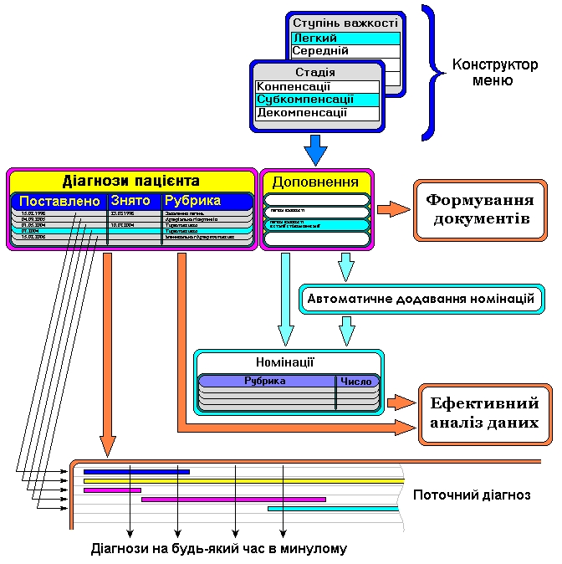

Рис. 4. Модель інформаційного відображення діагнозу пацієнта

На етапі ведення медичної документації лише в стаціонарі ця структура (рубрика + доповнення) була ефективним та закінченим вирішенням проблеми. Перехід до інформаційної системи амбулаторних карт привів до необхідності подальшого пошуку, тому що в такому масштабі діагноз не може зберігатися у вигляді складової частини даних про конкретну госпіталізацію, а є динамічним параметром пов’язаним з людиною. Кожен пацієнт може бути неодноразово консультованим, обстеженим та госпіталізованим. При цьому незмінний діагноз не повинен багаторазово дублюватися, що, крім іншого, порушує вимоги нормалізації бази даних. У той же час необхідно коректно відслідковувати всю динаміку змін діагнозу в результаті обстеження та лікування.

Для вирішення проблеми нами запропоновано введення графи “Дата зняття діагнозу”, що на теперішній час відсутня в затверджених медичних формах. В такому випадку з’являється можливість в рамках автоматизованої системи одержувати як послідовну історію захворювань, так і поточний діагноз на будь-яку, в тому числі поточну, мить. Треба зазначити, що діагноз, як відображення деякого стану, повинен мати "час життя", що може закінчитися або одужанням, або зміною в результаті діагностики, впливу лікування чи самого патологічного процесу. Проте, практичне впровадження такої структури піднімає принципові питання, якими, зазвичай, лікарі не задаються. Використання паперових носіїв інформації не змушує упорядковувати структуру всіх діагнозів, встановлених пацієнтам, а при оформленні кожної конкретної консультації найчастіше залишаються лише поточні та профільні нозологічні одиниці. В рамках дисертаційної роботи запропоновано підходи до відображення хірургічної патології ендокринних органів, зокрема, визначення адекватного часу зняття діагнозу доброякісної вогнищевої патології ЩЗ, використання рубрик, що відповідають стану після операційного втручання тощо.

**Принцип двохетапного аналізу даних.** На відміну від розрахунку стандартних статистичних параметрів діяльності клініки (що також реалізовано в розробленій МІС), оригінальний принцип двохетапного аналізу даних передбачає розмежування етапів створення оперативних вибірок та їх збереження у вигляді іменованих відборів (рис. 5). Запропонований принцип дозволяє створити будь-яку групу за будь-якими з наявних в базі даних параметрами, в тому числі користувача (номінаціями). Створення вибірок та відборів можливо як за пацієнтами (амбулаторними картами), так і за госпіталізаціями, операціями, обстеженнями, консультаціями та аналізами. Зрозуміло, що один і той же запит (наприклад: всі, оперовані в поточному місяці) може дати різну кількість людей, госпіталізацій, операцій та т. і. В системі реалізовано алгоритм виконання запиту, який враховує залежності, закладені в структуру бази даних, для здійснення коректної інтерпретації вказаних умов вибірки.

Після отримання вибірки стає можливим її збереження, що дозволяє не тільки звертатись до неї у наступному та з інших утиліт, а й створювати на її основі списки і таблиці. Реалізований механізм дозволяє значні налаштування не тільки за кількістю, обсягом та чергою граф, а також і різних форм, зокрема з повним виведенням змісту текстових граф. Головною, безумовно, є можливість автоматичного створення таблиць за вказаними користувачем графами в рядках та колонках.

Розроблена двохетапна процедура аналізу даних в МІС дозволяє в реальних клінічних умовах формувати звіти по відділенню та клініці, а також проводити повноцінні наукові дослідження з отриманням кінцевих таблиць зі статистичною вірогідністю.

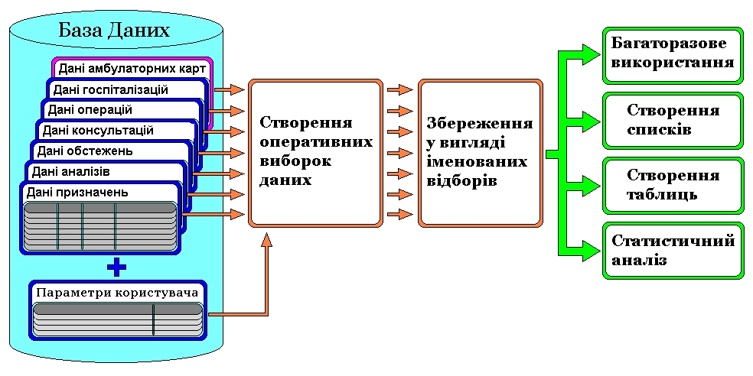

Рис. 5. Модель аналізу даних в МІС

**Медична інформаційна система.** Розроблена медична інформаційна система отримала назву «TherDep». Всі моделі інформаційного відображення медичної інформації були апробовані на цій МІС. Структурно вона складається з 14 утиліт, які відбивають головні групи функцій, що виконуються. За загальноприйнятою термінологією більшість утиліт являє собою автоматизовані робочі місця. В цілому запропонована МІС є закінченою системою для комплексної автоматизації медичного закладу будь-якого профілю, що доведено низкою успішних впроваджень в Україні та Росії. Була також розроблена модель впровадження МІС, за якою здійснено автоматизацію в клініці та поліклініці Інституту ендокринології та обміну речовин ім. В.П. Комісаренка АМН України. Таким чином було створено електронний реєстр пацієнтів, за допомогою якого одержано матеріал для виконання наукових досліджень щодо вогнищевої патології ЩЗ.

**Характеристика реєстру хворих з ендокринною патологією.** Створений реєстр виступає в якості матеріалу щодо клінічних досліджень, та, в той же час, є головним результатом практичного використання розроблених інформаційних моделей. Станом на 2007 рік, реєстр хворих з ендокринною патологією містить інформацію щодо понад десятирічного періоду роботи хірургічного відділу. На сьогодні в режимі реального часу реєстром хворих з ендокринною патологією користуються клінічні відділення, лабораторії, наукові та організаційні підрозділи.

В табл. 1 наведено загальну кількість головних інформаційних складових реєстру станом на 30 грудня 2006 р.

Таблиця 1

**Кількість інформаційних складових реєстру ендокринних хворих**

|  |  |
| --- | --- |
| **Назва складової** | **Кількість** |
| Амбулаторних карт | 67 318 |
| Стаціонарних карт | 31 730 |
| Операцій | 12 286 |
| Обстежень | 138 290 |
| Консультацій | 78 018 |
| Аналізів | 95 027 |

Для проведення переважної більшості остаточних розрахунків було взято зазначену копію бази даних від 30.12.2006 р., яка налічувала на той час 67 318 пацієнтів. Кількість всіх досліджених груп пацієнтів окремо за кожним етапом дослідження наведено в табл. 2.

Таблиця 2

**Досліджені групи пацієнтів**

|  |  |
| --- | --- |
| **Етап дослідження** | **Кількість пацієнтів** |
| Вивчення темпів зростання та зменшення розмірів вогнищевих утворень ЩЗ | **3 661** |
| Дослідження фактів «зникнення» вогнищевих утворень ЩЗ | **14 919** |
| Вивчення особливостей доброякісних новоутворень ЩЗ | **19013** |
| Вивчення особливостей злоякісних новоутворень ЩЗ | **1758** |
| Вивчення метастазування раку ЩЗ | **466** |

**Класифікація захворювань щитоподібної залози.** Серед існуючих і закріплених в науці та практиці термінів, що віддзеркалюють захворювання щитоподібної залози, зустрічаються абсолютно різні за принципом виділення поняття: “доброякісні пухлини”, “гіпотиреоз”, “тиреоїдити”. Таким чином, постає проблема коректного визначення рубрик, які б могли бути застосовані в медичних інформаційних системах. Задіяними ознаками нозологічних форм є: клінічні, порушення функції, морфологічна форма захворювання та патогенез. За кожною з груп було запропоновано рубрики, які дозволяють повно та коректно відзначити будь-яку клінічну ситуацію. Навести всі рубрики в межах автореферату неможливо, тому далі наводяться декілька показових прикладів.

Однією з ознак для групування є функція щитоподібної залози, а саме ефект дії тиреоїдних гормонів, тому що причиною клінічних проявів може бути далеко не тільки порушення їх продукції у щитоподібній залозі, що звичайно мається на увазі.

Нами пропонується визначати дві групи рубрик за етіологією: первинний і вторинний (внаслідок порушення стимуляції щитоподібної залози) як гіпотиреоз, так і тиреотоксикоз. За ступенем важкості обидва різновиди цих порушень розділяємо на легку, середньої важкості і важку форми. Таким чином, усі порушення функції щитоподібної залози можуть бути визначені вибором однієї рубрики в кожній із цих груп. Для деяких пацієнтів вони можуть складати закінчений діагноз, для інших - бути лише його частиною.

Найбільшої уваги потребує виділення нозологічних форм за клінічними та гістологічними ознаками. Схема, що пропонується нами, віддзеркалює в якості рубрик лише поодинокість або множинність уражень, що не виключає можливості вказівки на локалізацію в текстовому доповненні. Крім того, для однозначного розділення клінічного та гістологічного діагнозу вузлового зобу найбільш раціональним здається робити додаткову вказівку на це, наприклад в дужках: вузловий зоб (клінічно / гістологічно), багатовузловий зоб (клінічно / гістологічно), карцинома щитоподібної залози (клінічно / гістологічно). Рубрика “Карцинома щитоподібної залози (клінічно)” дозволить фіксувати ті ситуації, коли цей діагноз виставляється лікарем при огляді або за результатами цитологічного обстеження пунктату, але ще не підтверджений гістологічним висновком.

Ще одним питанням відображення вогнищевих уражень щитоподібної залози в діагнозі є визначення ступеня його величини, що має практичне значення не тільки відносно дифузного зобу. В роботі запропонована умовна класифікація, згідно котрій за розміром солітарного або найбільшого вузла при багатовузловому зобі вважається вузловим (багатовузловим зобом): I ступеня при розмірах 0,5 – 0,9 см; II ступеня при розмірах > 1 - 4 см; III ступеня при розмірах > 4 см.

Існуючий діагноз змішаного зобу, при якому дифузне збільшення щитоподібної залози сполучається із наявністю вузла (вузлів), не повинен виділятись у якості окремої рубрики. Ступінь дифузного збільшення та вузлоутворення коректно відбивається відповідними значеннями із наведених вище груп. За тими ж міркуваннями ряд рубрик десятої МКХ в розділі захворювань щитоподібної залози нам здаються менш вдалими, тому що об’єднують одним значенням сполучення, наприклад, функціональних порушень та вузлоутворення. Такий підхід веде до значного збільшення позицій та частіше за все зменшує інформаційну ємкість. Так, рубрика “Е 05.0” (Тиреотоксикоз з дифузним зобом) не віддзеркалює ні ступінь збільшення ЩЗ, ні важкість тиреотоксикозу. Додавання до цієї рубрики відповідних додаткових ставить під сумнів питання про необхідність її самої, якщо вся необхідна інформація вже є в приведених двох.

Запропоновані рубрики дозволяють однозначно відбивати інформацію щодо різних форм патології щитоподібної залози. При автоматизації сукупність рубрик усіх груп може бути використана як частка довідника діагнозів. При цьому наявність текстового доповнення до рубрики дозволяє лікарю відмітити всі інші особливості клінічної ситуації для збереження інформації та формування медичних документів.

**Класифікація пухлинних захворювань наднирникових залоз.** Клінічний перебіг більшості пухлин НЗ супроводжується синдромами гіперкортицизму, рідше — еу- та гіпокортицизму. З огляду на те, що наявність клінічних синдромів є важливим чинником на всіх етапах лікування пацієнта з пухлиною НЗ, вважаємо обов’язковим виділення їх у вигляді самостійних рубрик. Слід зазначити, що й у лікарській практиці синдроми гіперкортицизму використовуються як окремі нозологічні одиниці. Найчастіше саме з клінічних проявів починається діагностичний пошук, внаслідок якого може бути знайдено пухлину надниркової залози. Отже, всі синдроми гіперкортицизму слід визначити у вигляді окремих рубрик довідника діагнозів. Вважаємо недоцільним виділяти для відсутності гормональної активності самостійну рубрику. Якщо не вказано жодного з синдромів гіперкортицизму, це означає, що їх і не було. Саме такий підхід буде адекватним для наступного аналізу даних. Необхідність додаткового (уточнюючого) зауваження про гормонально неактивну пухлину в медичних документах можна легко задовольнити використанням текстового доповнення. У такому випадку повний діагноз буде у звичній для лікаря формі, і це не вплине на ефективність автоматизованого аналізу. Слід також підкреслити, що запропоноване рішення дозволяє зазначати декілька синдромів одночасно, що може мати місце.

Щодо гістологічних типів пухлин мозкового шару НЗ, то треба відмітити різноманітність термінів, що вживаються для їх визначення. Пов’язано це, перш за все, з ембріогенезом самого мозкового шару, який є похідним ектодерми, а саме нервового гребінця (нейроектодерми), та має симпатичну іннервацію, тобто відповідні структури, з яких також можуть розвиватися пухлини. Крім того, хромафінні клітини, що виробляють катехоламіни (адреналін, норадреналін і дофамін), присутні не лише у мозковому шарі НЗ, але й у ділянці парааортальних симпатичних гангліїв (найбільше скупчення знаходиться у ділянці відходу нижньої брижової артерії та відоме як "орган Цукеркандля"), за ходом стравоходу, кишечнику, широкої зв’язки, у міокарді та інших органах. Це призвело до того, що найчастіше пухлини з хромафінної тканини (будь-якої локалізації) та гангліїв (як симпатичних, так і парасимпатичних) розглядаються разом. Можливо, у такому поєднанні криється одна з причин багатьох найменувань пухлин, що взаємно перекриваються та тлумачаться по-різному.

На підставі аналізу літератури щодо ембріогенезу мозкового шару надниркових залоз та існуючих термінів внесено такі пропозиції. Під парагангліями (як данину традиції, що склалася) слід розуміти позанадниркові скупчення хромафінної тканини. Доброякісні пухлини, що виникають із позанадниркової хромафінної тканини і, як наслідок, гістологічно та клінічно найчастіше подібні до феохромоцитом, іменувати "хромафіномами". Доброякісні пухлини з гангліонарних утворень (структур, що походять із симпатобластів) іменувати "парагангліомами". Для найменування злоякісних пухлин із хромафінних клітин мозкового шару НЗ як синоніми використовуються терміни "злоякісна феохромоцитома" та "феохромобластома". Другий термін вважаємо вдалішим, як і "симпатобластома". В рамках класифікації пропонується також зберегти принцип розподілу пухлин на ті, що походять із хромафінобластів (феохромобластома та хромафінобластома) та гангліонарних структур (симпатобластома).

**Дослідження вогнищевих утворень щитоподібної залози.** Визначення *темпів зростання та зменшення вогнищевих утворень щитоподібної залози* проведено за даними реєстру хворих з ендокринною патологією Інституту, який на кінець 2006 р. містив дані щодо 20 771 пацієнта з вогнищевими утвореннями ЩЗ. За допомогою автоматизованої обробки даних опрацьовано результати 17 978 УЗД щитоподібної залози у 3 661 пацієнта з вогнищевими утвореннями щитоподібної залози, які спостерігались протягом від 2-х місяців до 7 років. Вивчались темпи зростання та зменшення лінійних розмірів вогнищевих утворень щитоподібної залози з метою отримання розподілу існуючих варіантів в вимірюванні міліметрів на рік, до якого зводились всі випадки. Треба зауважити, що подібних досліджень щодо мешканців України, які постраждали внаслідок аварії на Чорнобильській АЕС, в літературі на знайдено.

Введемо наступне визначення. В даному дослідженні будемо називати інтервал між двома УЗД щитоподібної залози, за якими розмір змінювався лише в одному напрямку, ***епізодом***. Таким чином кожне вогнищеве утворення хворого могло було представлено як одним, так і декількома епізодами. Аналіз темпів зростання та зменшення проводився за епізодами, що виступали в якості самостійних інформаційних одиниць. Швидкість змін розміру визначалась в міліметрах на рік. До такого показника зводились всі епізоди шляхом екстраполяції на рік реальних інтервалів дат УЗД та різниці в розмірах.

Розподіл епізодів за періодами (починаючи з 2 місяців і до 36) наведено на рис. 6. Епізоди з періодами більше 3 років не потрапили в діаграму, бо не мали суттєвого значення, але вимагали б різкого зменшення масштабу (всього таких епізодів було 509, що склало 6,7%). Максимальний епізод серед виявлених мав період 84 місяці.

Рис. 6. Розподіл кількості епізодів за періодами (в місяцях)

Загальна кількість епізодів склала 7 595. З них було 1 444 (19%) епізодів збільшення, 1 277 (16,8%) – зменшення та 4 874 (64,2%) – відсутності змін розмірів. Розглядалися темпи росту в діапазоні від 1 до 20 мм/рік. Найбільшу кількість випадків тривалості епізодів (змін розміру в одному напрямку) виявлено в період від 3 до 7 місяців, а саме 2954 епізоди (38,9%). Загальна кількість епізодів від 2 місяців до року склала 4992, що становить 65,7%.

Всього серед 3 661 пацієнта, у яких виявлено та досліджено динаміку розмірів вогнищевих утворень ЩЗ, обидва напрямки (як зростання, так і зменшення) спостерігались у 1 798 осіб, що складає 49,1%. Такі дані дозволяють визначити вогнищеві ураження ЩЗ як такі, яким притаманні періодичні зміни розміру в обох напрямках майже в половині випадків. Розподіл темпів зростання та зменшення показано на рис. 7. Статистичний аналіз за допомогою критерію „χ2” доводить відсутність вірогідної різниці в їх розподілі (p>0,05). При цьому і сама кількість випадків відрізняється в бік переваги збільшення всього на 11,6%. Зберігаються також і пропорції розподілу в цілому, де темпи збільшення та зменшення на 1-10 міліметрів на рік складають 86,8% та 82,9% від кількості всіх зафіксованих епізодів відповідно.

Рис. 7. Порівняння розподілу темпів збільшення та зменшення   
вогнищевих утворень ЩЗ

В цілому, наведені дані дозволяють отримати розподіл існуючих темпів збільшення та зменшення вогнищевих утворень щитоподібної залози. Завдяки йому, визначення терміну “швидке зростання” тепер може бути здійснено з чітким розумінням його відносної ваги серед усіх існуючих темпів.

Як видно з рис. 7, кількість випадків з темпом росту до 6 мм/рік складає 60 % всіх спостережень. Тому за отриманими даними запропоновано вважати швидким зростання утворення на 6 та більше мм/рік, що є темпом більше середнього.

Для дослідження фактів «*зникнення» вогнищевих утворень щитоподібної залози* за даними УЗД проаналізовано 14 919 пацієнтів, у яких зафіксовано додаткові утворення щитоподібної залози. З них 11 526 не були оперовані. Фактом «зникнення» вважалась відсутність додаткових утворень за даними останнього УЗД. Результати наведено в табл. 3.

Таблиця 3

**Розподіл фактів «зникнення» вогнищевих утворень за даними УЗД**

|  |  |  |  |  |  |  |
| --- | --- | --- | --- | --- | --- | --- |
| **Розміри вогнищевих утворень ЩЗ** | **Виявлено  вогнищевих утворень ЩЗ** | | | **«Зниклих» вогнищевих утворень ЩЗ** | | |
| **всього** | в тому числі | | всього | в тому числі | |
| оперовано | не оперовано | серед усіх, % | серед не оперованих ,% |
| 1-10 мм | 6 559 | 798 | 5 761 | 407 | 6,2 | 7,1 |
| 11-20 мм | 6 243 | 1 144 | 5 099 | 256 | 4,1 | 5,0 |
| Більше 20 мм | 5 427 | 2 115 | 3 312 | 63 | 1,2 | 1,9 |
| Всього | 14 919 | 3 393 | 11 526 | 727 | 4,9 | 6,3 |

Всього за результатами автоматичної обробки виявлено 727 таких пацієнтів (4,9%). Серед них 253 (35%) мали у вузлах чи тканині залози ознаки кістовидної дегенерації.

Всі випадки «зникнення» утворень розміром більше 20 мм було проаналізовано персонально (табл. 4), в результаті чого виявлено, що серед них саме зникнення вогнищевих утворень без зрозумілих чинників спостерігалось лише у 10 пацієнтів (0,2%). В інших виявлено: вогнище гнійного запалення (1 випадок), тиреоїдит ДеКервена (4 хворих); кіста, з якої евакуйовано рідину (2 пацієнти), лімфогранулематоз (2 випадки) та аутоімунний тиреоїдит (31 хворий). Ще в 13 випадках було виявлено сумніви щодо існування вогнищевого утворення (“не можна виключити”), що фактично не є безперечним фактом відсутності утворення.

Таблиця 4

**Характеристики «зниклих» вогнищевих утворень розміром > 20 мм**

|  |  |  |  |  |  |
| --- | --- | --- | --- | --- | --- |
| Характеристики | 21-30 мм | 31-40 мм | > 40 мм | Всього | |
|  |  |  |  | абс. | % |
| “Не можна виключити” | 9 | 2 | 2 | 13 | 20,6 |
| Підгострий тиреоїдит | 3 |  | 1 | 4 | 6,3 |
| Евакуйована кіста |  | 1 | 1 | 2 | 3,2 |
| Вогнище запалення | 1 |  |  | 1 | 1,6 |
| Лімфогранулематоз | 1 |  | 1 | 2 | 3,2 |
| Автоімунний тиреоїдит | 18 | 8 | 5 | 31 | 49,2 |
| Поступове зникнення | 7 | 3 |  | 10 | 15,9 |
| **Всього випадків** | **39** | **14** | **10** | **63** |  |

Загалом отримані дані свідчать про казуїстичність випадків зникнення вогнищевих утворень щитоподібної залози.

З метою вивчення *особливостей доброякісних новоутворень щитоподібної залози* проаналізовано дані щодо 19 013 пацієнтів з доброякісними утвореннями щитоподібної залози, які спостерігались протягом 7 років. Наявність УЗ-ознак тиреоїдиту серед пацієнтів з доброякісними вогнищевими новоутвореннями за даними реєстру хворих з ендокринною патологією склала 14,9%, що співпадає з даними на захворюваність хронічним тиреоїдитом серед мешканців Києва та в йоддефіцитних регіонах. Ознаки кістовидної дегенерації в тканині ЩЗ чи додаткових утвореннях було зафіксовано у 39,2%. Випадки багатовузлових уражень, які за отриманими даними становили 48% майже в два рази перевищують показники множинних утворень, які отримані при скринінгу дорослої неопроміненої популяції в Фінляндії [Brander A., Viikinkoski P., Nickels J. at al., 1991], де виявлено 27,8% множинних додаткових утворень сред всіх виявлених. В усіх випадках дані статистично достовірні (р < 0,05). Графічне представлення розподілу відсотків за характеристиками та віковими групами наведено на рис. 8.

Рис. 8. Графічне відображення зміни прояву кожної структурної характеристики в залежності від віку пацієнтів

За отриманими даними відсоток випадків виявлення доброякісних новоутворень на тлі незміненої тканини ЩЗ з віком статистично достовірно поступово зменшується (з 51,7% в групі до 10 років до 20,8 в групі пацієнтів після 70). Відсоток багатовузловості постійно збільшується (з 17,5% в групі до 10 років до 65,5 в групі пацієнтів після 70), тобто має зворотне співвідношення (р <0,05). Ознаки кістовидної дегенерації в тканині та вузлах ЩЗ мають вірогідне підвищення в групі 11-30 років, та вірогідне зменшення в групі 61-70 років. У віці 31-60 років відсоток випадків наявності кістовидної дегенерації вірогідно не відрізняється від відсотка цієї характеристики за всіма пацієнтами.

Отримані дані щодо доброякісних вогнищевих утворень ЩЗ було *порівняно з аналогічними характеристиками при злоякісних новоутвореннях*. За даними електронного реєстру пацієнтів зі злоякісними новоутвореннями було 1758. Виявлено, що наявність ультразвукових ознак хронічного тиреоїдиту, кістовидної дегенерації та багатовузлового ураження вірогідно нижча серед пацієнтів зі злоякісними вогнищевими новоутвореннями у порівнянні з даними за всіма типами утворень (рис. 9).

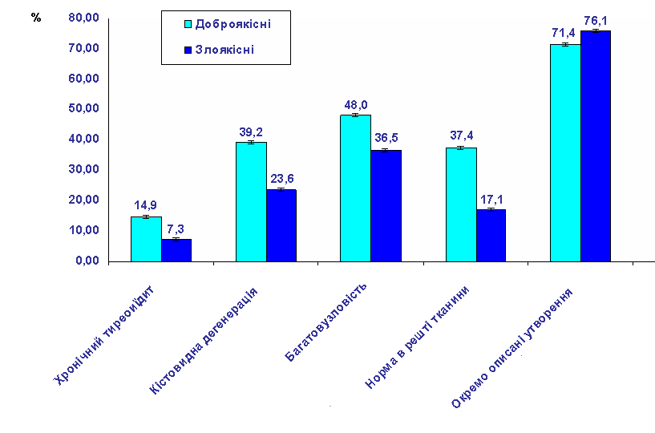

Рис. 9. Порівняння характеристик доброякісних та злоякісних   
вогнищевих утворень ЩЗ

Частка випадків нормальної ехогенності та ехоструктури решти тканини щитоподібної залози вірогідно вища (p <0,01) у пацієнтів з доброякісними вогнищевими утвореннями та вірогідно нижче (p<0,01) при наявності злоякісного росту.

**Дослідження прогностичних факторів злоякісності.** В якості прогностичних факторів було обрано показники, що широко обговорюються в літературі, в тому числі в сенсі кореляції зі злоякісними ростом [Gallo M., Pesenti M., Valcavi R., 2003; Wienke J.R., Chong W.K., Fielding J.R. et al., 2003; Cappelli C., Castellano M., Pirola I. et al., 2007; Frates M.C., Benson C.B., Doubilet P.M. et al., 2006]: наявність УЗ-ознак кістовидної дегенерації, наявність багатовузлового ураження, наявність окремо описаних утворень, наявність УЗ-ознак хронічного тироїдиту, наявність вузлів без чітких контурів, нормальна ехогенність та ехоструктура решти тканини ЩЗ, розмір максимального вузла більше 20 мм, локалізація вогнищевого утворення в перешийку ЩЗ. Крім того, в якості окремих факторів було застосовано чоловічу стать та факт народження хворого після 1968 р.

Для проведення дослідження в реєстрі пацієнтів з ендокринною патологією було відібрано тих пацієнтів, які мали вогнищеві утворення в ЩЗ за даними УЗД (всього 20771). Максимальний строк УЗД-спостереження склав 7 років. За даними протоколів УЗД всіх цих пацієнтів було розставлено номінації, відповідно до обраних критеріїв: наявності ознак кістовидної дегенерації, багатовузлового ураження, окремо описаних утворень, ознак хронічного тироїдиту, наявності вузлів без чітких контурів, нормальної ехогенності та ехоструктури решти тканини ЩЗ, розміру максимального вузла, локалізації вогнищевого утворення в перешийку ЩЗ. Таким чином була отримана можливість автоматизованого аналізу всього масиву даних за цими параметрами. Факт злоякісності утворення визначався за даними гістологічного дослідження для оперованих та цитологічного для не оперованих пацієнтів.

Спочатку серед 20771 пацієнта шляхом рандомізації було створено навчальну вибірку (18718 пацієнтів) та контрольну (2053). Аналіз навчальної вибірки став підґрунтям щодо визначення відносної ваги всіх критеріїв та створення шкали в балах. Контрольна вибірка була використана для перевірки визначених груп ризику за попередньо складеною таблицею балів.

За всіма зазначеними характеристиками було визначено t-критерій в модифікації М.М. Амосова  із співавт. [Мінцер О.П., Вороненко Ю.В., Власов В.В., 2003] (табл. 5).

В подальшому використовувались лише такі значення t-критерію, які мали позитивне значення та перевищували 1, тобто t≥1.

Таблиця 5

**Визначення t-критерія за всіма характеристиками**

|  |  |  |  |  |  |  |  |
| --- | --- | --- | --- | --- | --- | --- | --- |
| **Параметри** | **Всього** | | | **Злоякісні ВУЩЗ** | | | **t-крит.** |
|  | **абс.** | **%** | **±m** | **абс.** | **%** | **±m** |  |
| ВУ без чітких меж | 5506 | 29,4 | 0,3 | 738 | 46,5 | 1,3 | 13,2 |
| Нема кістозності | 11609 | 62,0 | 0,4 | 1212 | 76,3 | 1,1 | 12,7 |
| Нема БВУ | 9926 | 53,0 | 0,4 | 1013 | 63,8 | 1,2 | 8,5 |
| ВУ 20 мм та більше | 4923 | 26,3 | 0,3 | 565 | 35,6 | 1,2 | 7,5 |
| ВУ в перешийку | 1221 | 6,5 | 0,2 | 130 | 8,1 | 0,7 | 2,3 |
| Окремо описане ВУ | 13453 | 71,8 | 0,3 | 1215 | 76,5 | 1,0 | 4,2 |
| Народжен після 1968 | 5038 | 26,9 | 0,3 | 642 | 40,4 | 1,2 | 10,6 |
| Нема норми в РТ | 12017 | 64,2 | 0,4 | 1316 | 82,9 | 1,0 | 18,4 |
| Чоловіча стать | 2395 | 12,8 | 0,2 | 308 | 19,4 | 1,0 | 6,5 |
| Нема ознак ХТ | 16055 | 85,8 | 0,3 | 1475 | 92,9 | 0,7 | 10,2 |
| ВСЬОГО | 18718 |  |  | 1588 |  |  |  |

ВУЩЗ – вогнищеві утворення ЩЗ, ВУ – вогнищеве утворення, БВУ – багатовузлове ураження, РТ – решта тканини, ХТ – хронічний тиреоїдит.

За отриманими t-критеріями було визначено суми балів для кожного пацієнта з навчальної вибірки. Найбільша теоретично можлива сума балів становила 94,11. Таких пацієнтів серед досліджених не було. З наявних найбільшою була сума 91,8 балів.

Залежність відсотка пацієнтів зі злоякісними новоутвореннями (серед всіх зі злоякісними) від суми набраних балів наведено на рис. 10, з якого видно, що графік має S-образний вигляд і підпорядковується рівнянню:

,

де: у – значення вірогідності злоякісності, x – сума балів ризику, *k* – коефіцієнт, отриманий в результаті використання на навчальній вибірці метода найменших квадратів. Зрозуміло, що значення коефіцієнта *k* коректується на контрольній на екзаменаційній вибірках. Зауважимо, що величина *k* може бути інтегральною характеристикою ефективності лікувальних дій.

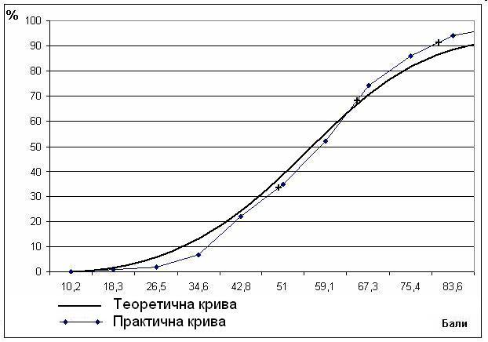

Рис. 10. Залежність відсотка пацієнтів зі злоякісними новоутвореннями  
від суми балів

Вивчення залежності відсотка пацієнтів зі злоякісними новоутвореннями від набраної суми балів дозволило визначити межі груп ризику стосовно наявності злоякісного росту за обраними критеріями. Так, шляхом розділення на кластери та емпіричної корекції, було визначено найбільш адекватними такі групи ризику: до 50, 50-64,9; 65-79,9; 80-89,9; 90 та більше, які нами інтерпретовано як ступінь ризику. Характеристику п’яти обраних груп ризику стосовно наявності злоякісного росту у вогнищевих утвореннях за даними навчальної вибірки наведено в табл. 6. З неї можна бачити поступове зростання відсотку хворих зі злоякісними вогнищевими утвореннями, залежно від набраної суми балів.

Відсоток пацієнтів зі злоякісними новоутвореннями в кожній з груп висвітлює середню частоту злоякісності серед пацієнтів, які набрали відповідну суму балів за всіма критеріями. Саме цей відсоток було використано в подальшому в якості математичного очікування наявності злоякісності.

Таблиця 6

**Залежність наявності злоякісного росту від суми балів   
(навчальна вибірка)**

|  |  |  |  |  |  |
| --- | --- | --- | --- | --- | --- |
| **Ступінь ризику** | **Сума**  **балів** | **Кількість спостережень** | **Частота** | | |
| доброякісні ВУЩЗ | **злоякісні  ВУЩЗ** | |
| **абс.** | **абс.** | **%** |
| I | <50,0 | 11538 | 10996 | 542 | 4,7 |
| II | 50,0-64,9 | 5247 | 4770 | 477 | 9,1 |
| III | 65,0-79,9 | 1743 | 1300 | 443 | 25,4 |
| IV | 80-89,9 | 167 | 63 | 104 | 62,3 |
| V | ≥90 | 23 | 1 | 22 | 95,7 |
| **Всього** | | **18718** | **17130** | **1588** | **8,5** |

ВУЩЗ – вогнищеві утворення ЩЗ

Наступним етапом було проведено аналіз контрольної вибірки, яка була отримана також шляхом рандомізації. До неї потрапили 2053 пацієнта. Серед них зустрічались всі типи вогнищевих утворень щитоподібної залози. Зокрема було 170 зі злоякісними (за даними гістологічного чи цитологічного дослідження) та, відповідно 1883 з доброякісними новоутвореннями. Кожному пацієнту було розраховано суму балів за отриманими на навчальній вибірці значеннями. Всі отримані дані було зведено до відповідних груп ризику за діапазонами отриманих сум. Результати наведено в табл. 7. Наявність відповідності між даними навчальної та контрольної вибірки дає всі підстави користуватися наведеним методом для точного кількісного розрахунку імовірності досліджуваного результату (в нашому випадку злоякісного характеру новоутворення ЩЗ) за конкретних значень суми балів ризику. Відповідні розрахунки за допомогою методики „χ-квадрат” свідчать, що ймовірність злоякісності вірогідно зростає зі збільшенням ступеня ризику (p<0,05). Це свідчить про те, що бальне прогнозування злоякісності утворень за наведеними критеріями дає змогу досить ефективно виділяти групи хворих підвищеного ризику.

Таблиця 7

**Залежність наявності злоякісного росту від суми балів   
(контрольна вибірка)**

|  |  |  |  |  |  |  |
| --- | --- | --- | --- | --- | --- | --- |
| **Ступінь ризику** | **Сума**  **балів** | **Кількість спостережень** | **Частота** | | | Очікувана частота  злоякісних  (за навчальною вибіркою), % |
| доброякісні ВУЩЗ | **злоякісні ВУЩЗ** | |
| **абс.** | **абс.** | **%** |
| I | <50,0 | 1253 | 1186 | 67 | 5,3 | 4,7 |
| II | 50,0-64,9 | 564 | 515 | 49 | 8,7 | 9,1 |
| III | 65,0-79,9 | 209 | 176 | 33 | 15,8 | 25,4 |
| IV | 80-89,9 | 23 | 6 | 17 | 73,9 | 62,3 |
| V | ≥90 | 4 | 0 | 4 | 100 | 95,7 |
| **Всього** | | **2053** | **1883** | **170** | **8,3** | **8,5** |

ВУЩЗ – вогнищеві утворення ЩЗ

В якості екзаменаційної вибірки було використано хворих, яких обстежували в першому кварталі 2007 року. Всі 3 пацієнти, які отримали V групу ризику, та 11 (57,8%) серед тих, що отримали IV - вже прооперовано з остаточним діагнозом злоякісної пухлини ЩЗ.

Слід зауважити, що визначення груп ризику можуть бути використані в практичній діяльності ендокринологічних клінік завдяки простоті та доступності отримання даних, серед яких лише один широко розповсюджений метод інструментальної діагностики – УЗД ЩЗ. На сьогодні прийняття рішення лікарем щодо подальшого плану лікування хворого з вогнищевим утворенням ЩЗ, на поточному контрольному огляді, базується лише на даних УЗД та пальпації. При цьому серед даних УЗД фактично використовується лише розмір утворення, хоча, як було доведено низкою досліджень, розмір далеко не завжди корелює зі злоякісністю.

Використання запропонованих груп ризику дозволяє за короткий час (шляхом визначення суми балів) віднести хворого до відповідної категорії та, зокрема, вчасно призначити пункційну біопсію, запропонувати оперативне лікування чи тільки контрольне обстеження через деякий час.

Проведене дослідження стосується автоматизованої обробки великих масивів даних. Це є безперечною перевагою впровадження медичної автоматизованої системи в практичну діяльність клініки. З іншого боку, аналіз багатотисячного реєстру не може не мати похибок, пов’язаних з так званим «людським фактором». Крім того, не всі пацієнти, які потрапили до аналітичного масиву, були досліджені на всіх етапах. Вони могли змінити місце мешкання, перейти до спостереження в іншу клініку чи, навпаки, потрапити до інституту ендокринології вже після оперативного лікування. Тим не менше, саме велика кількість спостережень (біля 21 000) дозволяє проводити подібний аналіз. На великих масивах сумарна похибка від всіх зазначених чинників не є вирішальною. Саме це і доводять отримані результати на контрольній та екзаменаційній вибірках.

**Система прийняття рішень щодо діагностики та лікування вогнищевих утворень щитоподібної залози.** Для визначення дискретної системи прийняття рішень щодо діагностики та лікування вогнищевих утворень ЩЗ було визначено інформативні клінічні та лабораторні ознаки, на яких вона буде базуватися. Система прийняття рішень в діагностиці та лікуванні вогнищевих утворень ЩЗ складається з низки правил, за якими здійснюється вибір плану обстеження, постановка діагнозу та призначення лікування. Кожне з правил є самостійною одиницею та може стосуватись будь-якої кількості вхідних параметрів серед наявних. Кожне правило представлено у вигляді переліку умов та переліку визначених за схемою обстежень, діагнозів та рекомендацій.

Серед запропонованих правил більшість базується на загальноприйнятих та неодноразово доведених підходах. До таких, зокрема, відносяться визначення ТТГ та УЗД ЩЗ, що рекомендуються всім пацієнтам. Саме з цих обстежень починається діагностика захворювань ЩЗ за переважною більшістю сучасних схем. Треба зазначити, що мова йде не про первинну діагностику дільничного лікаря загальної практики, а про етап звернення щонайменше на рівні ендокринолога поліклініки.

Низка правил є безпосереднім результатом проведених нами досліджень щодо перебігу вогнищевих утворень ЩЗ. В свою чергу, всі розроблені правила складають основу алгоритму діагностики та лікування вогнищевих утворень ЩЗ. В процесі роботи алгоритму опрацьовуються всі наявні правила та формується результат. Такий підхід дозволив реалізувати запропонований алгоритм діагностики та лікування вогнищевих утворень ЩЗ у вигляді самостійної комп’ютерної програми (рис. 11), яка визначає обсяг необхідних діагностичних та лікувальних процедур.

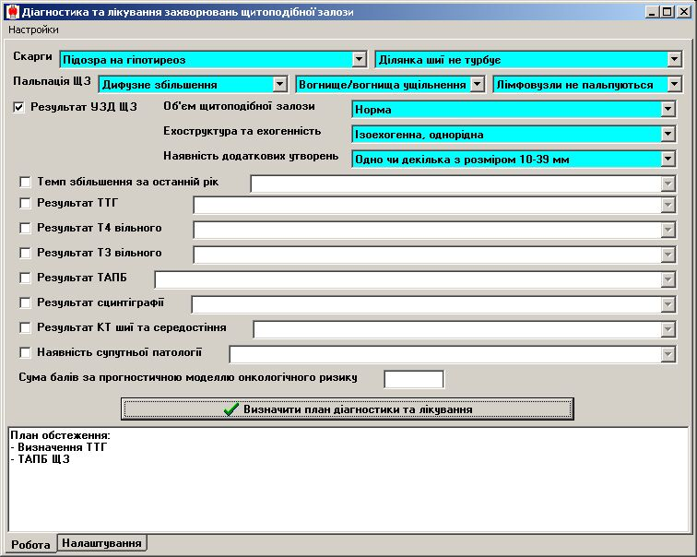

Рис. 11. Зовнішній вигляд утиліти визначення лікувально-діагностичної тактики при вогнищевих утвореннях ЩЗ

Застосування механізму створення комп’ютерної програми, що працює за зазначеними правилами, дозволила визначити більшість клінічних ситуацій (більш, ніж 75,5 мільйонів випадків). Для кожної з них програма надасть відповідний план діагностики та лікування.

Створений алгоритм діагностики та лікування вогнищевих утворень ЩЗ успішно апробовано в клініці Інституту ендокринології та Київському міському центрі ендокринної хірургії.

**Оцінка ефективності впровадження медичної інформаційної системи.** Чітке відокремлення факторів, які могли б бути застосовані виключно для оцінки ефективності впровадження МІС в лікувальному закладі є важкою задачею [Гусев А.В., Романов Ф.А., Дуданов И.П., Воронин А.В., 2005]. Показники ефективності впровадження медичної інформаційної системи можна поділити на кількісні та якісні. До першої групи належать економія кадрів, ресурсів та часу працівників. До другої належать показники якості лікування. Окремо треба розглянути також порівняння розробленої МІС з існуючими.

Стосовно кількісних показників, то на прикладі клініки Інституту ендокринології та обміну речовин, як некомерційного закладу, неможливо визначити економічну ефективність. Те саме стосується і економії кадрового складу, який існує тільки у відповідності до штатного розкладу. Між тим можна зазначити, що на всіх етапах автоматизації не було додано ні однієї посади оператора, інженера чи адміністратора.

Якісні показники надання медичної допомоги вкрай важко відокремити в медичному закладі як такі, що пов’язані безпосередньо з використанням МІС. Тим не менше, практично всі дослідники підкреслюють таку залежність. Лікарі Інституту ендокринології та обміну речовин, які працюють з МІС також визначають, що якість безумовно лише підвищилась, щонайменше за рахунок швидкого отримання наявної в реєстрі медичної інформації та економії часу, про що наведено вище.

Порівняння з іншими медичними інформаційними системами є важливим та водночас, практично дуже складним питанням. Дійсно, для чистого експерименту необхідно один та той же медичний заклад спочатку автоматизувати за допомогою однієї інформаційної системи, а потім за допомогою іншої. При цьому також бажано замінити всіх працівників на інших, але з тим же рівнем підготовки щодо знання медичних, організаційних аспектів та володіння комп’ютером. Зрозуміло, що це практично неможливо. Всі інші порівняння не є такими, що можуть бути безперечними свідченнями переваг в тих чи інших кількісних показниках ефективності, бо залежать від завантаженості закладів, штатної укомплектованості. Тим не менше порівняння необхідні. На наш погляд одним з яскравих прикладів переваг запропонованої МІС є час на впровадження. Тоді як переважна більшість інших медичних інформаційних систем пропонується з терміном впровадження від 3 місяців до року, розроблена нами МІС в усіх випадках впроваджувалась не більше місяця.

Витрати часу на виконання типових завдань щодо роботи з медичною інформацією визначались на прикладі клініки та поліклініки Інституту ендокринології та обміну речовин. Для цього було проведено виміри часу при паперовому та електронному веденні документації. Кожне завдання було простежено в 50 випадках електронного та 50 випадках паперового варіанту виконання. Середні результати вимірів переконливо свідчать про значну економію часу персоналу, що фактично означає можливість вивільнення часу на спілкування з пацієнтом, якісне виконання своїх основних функцій та прийняття вірних клінічних рішень. До цього слід додати, що інформація, отримана із бази даних, завжди легко сприймається, на відміну від рукописних аналогів, і в будь-якому випадку може бути отримана скоріше, ніж пошук в амбулаторній або стаціонарній карті. Крім цього, впровадження автоматизації діагностичних кабінетів і лабораторій, регістратури поліклініки і приймального відділення дозволяє лікарю своєчасно отримувати необхідну інформацію про всі етапи обстеження.

Ще одним дослідженням щодо ефективності впровадження медичної інформаційної системи було таємне анкетування користувачів (всього 69). З них 37 чоловік – лікарі. Раніше мали досвід роботи з персональним комп’ютером серед лікарів та наукових співробітників більше 80%, тоді як середній медичний персонал – 36%. Середня тривалість роботи з системою склала 4 роки, при цьому більше половини користувачів (52,2%) працювали з МІС постійно. В табл. 8 наведено розподіл респондентів за відповідями на запитання щодо скорочення часу на роботу з медичною інформацією після впровадження автоматизації за допомогою МІС.

Таблиця 8

**Оцінка витрат часу на роботу з медичною документацією   
при використанні МІС**

|  |  |  |  |  |  |  |  |  |
| --- | --- | --- | --- | --- | --- | --- | --- | --- |
| Категорії |  | Час на роботу з медичними документами | | | | | | |
| зменшився | | | не змінився | збільшився | | |
| користувачів | Всього | абс. | % | ±m |  | абс. | % | ±m |
| Лікарі | 33 | 31 | 93,9 | 3,3 | 0 | 2 | 6,1 | 3,3 |
| Середній медичний персонал | 11 | 10 | 90,9 | 3,9 | 0 | 1 | 9,1 | 3,9 |
| Інші категорії | 10 | 10 | 100 | 0,1 | 0 | 0 | 0 | 0,1 |
| Всього | 54 | 51 | 94,4 |  | 0 | 3 | 5,6 |  |

Як свідчать дані табл. 8, переважна кількість респондентів (94,4%) зазначають, що при використанні МІС час на роботу з медичною інформацією скоротився.

Така ж кількість респондентів підкреслила суттєві зручності при роботі з МІС. Лише три користувача не визнали змін зручності. Зменшення зручності роботи з медичною інформацією не зазначив жоден з опитаних. Слід підкреслити, що саме зручність роботи з інформацією є одним з ключових питань при автоматизації ведення медичної документації.

Користь від застосування медичної інформаційної системи зазначили 98,4% респондентів. Всі користувачі, які ведуть медичну документацію в МІС, не бажають повертатися до паперових форм. В цілому анкетування довело позитивну оцінку використання медичної інформаційної системи.

Ці дані доводять ефективність запропонованих моделей інформаційного відображення лікувально-діагностичного процесу на етапі практичного втілення автоматизації в реальних клінічних умовах, що і є кінцевою метою всього процесу інформатизації медичних закладів. Запропонована реалізація системи прийняття рішень щодо лікувально-діагностичної тактики у пацієнтів з вогнищевими утвореннями ЩЗ може бути використана в якості основи для стандарту надання медичної допомоги при цій патології.

**ВИСНОВКИ**

1. Розроблені моделі інформаційного відображення лікувально-діагностичного процесу дозволяють ефективно вирішити проблему створення електронного реєстру пацієнтів, автоматизації ведення медичної документації та проведення наукових досліджень.
2. Розроблена модель інформаційного відображення діагнозу дозволяє адекватно зберігати та обробляти весь перелік можливих захворювань.
3. Модель формалізації текстових даних забезпечує формування до 94 % всього існуючого спектру текстової інформації (протоколів, висновків, тощо). У поєднанні з механізмом автоматичного додавання номінацій вона забезпечує ефективний аналіз цієї інформації.
4. Адаптовані до використання в медичних інформаційних системах класифікації захворювань щитоподібної залози та надниркових залоз забезпечують коректне формування медичних документів та проведення аналізу даних.
5. Вогнищевим утворенням щитоподібної залози у майже половини пацієнтів (49,1%) притаманні зміни розмірів в обох напрямах: як збільшення, так і зменшення. Розподіл темпів збільшення та зменшення не має суттєвих розбіжностей (p>0,05). Математичне очікування обох процесів складає 5,6±0,01 та 6,2±0,01 мм/рік відповідно (p<0,05). Сумарна кількість епізодів збільшення та зменшення у межах 1‑10 міліметрів на рік складає 86,8±0,9% та 82,9±1,1% відповідно, що свідчить про переважну більшість саме таких темпів.
6. Показано, що збільшення розміру утворення щитоподібної залози на 6 та більше мм/рік зустрічається у 40% що дозволяє розділити всіх хворих на дві групи з швидким ростом (більше, ніж 6 мм на рік) та повільним.
7. Поступове зникнення вогнищевих утворень в щитоподібній залозі розмірами більше 2 см виявляється у 0,2±0,06% випадків. Такий результат доводить відсутність на сьогодні ефективних методів консервативного лікування цієї патології.
8. Система бальної оцінки ризику наявності злоякісності у вогнищевих утвореннях щитоподібної залози є ефективним методом визначення прогнозу та дозволяє відокремити групи хворих, що вимагають контрольних оглядів, виконання цитологічного дослідження чи оперативного лікування.
9. Запропоновано 5 ступенів ризику злоякісності утворень, які дають змогу виділяти відповідні групи хворих підвищеного ризику.
10. Використання запропонованих груп ризику дає можливість за короткий час віднести хворого до відповідної категорії та в більш, ніж в 90% випадків вчасно призначити пункційну біопсію, запропонувати оперативне лікування чи тільки контрольне обстеження через деякий час.
11. Розроблена система прийняття лікувально-діагностичних рішень при вогнищевій патології щитоподібної залози є принципово новим вирішенням проблеми стандартизації надання медичної допомоги хворим. Вона дозволяє шляхом створення правил та їх використання в автоматизованій системі досягти поєднання кваліфікованого і систематизованого аналізу можливих варіантів захворювання з простотою і зручністю роботі в системі.

ПРАКТИЧНІ РЕКОМЕНДАЦІЇ

1. При створенні медичних інформаційних систем слід використовувати розроблені абстрактні моделі відображення параметрів користувача, діагнозу, формалізації текстових даних та двохетапного аналізу даних.
2. Для ефективної інформатизації лікувально-діагностичного процесу рекомендовано застосовувати розроблену медичну інформаційну систему, впровадження якої підвищує якість надання допомоги хворим.
3. Адаптовані класифікації захворювань щитоподібної залози та надниркових залоз складають основу рубрик довідкової таблиці діагнозів в медичних інформаційних системах за відповідною патологією.
4. В клінічних задачах вибору тактики введення хворих з вогнищевим утворенням щитоподібної залози доцільно застосовувати класифікацію темпів росту (до 6 мм за рік та більше).
5. Відокремлення груп хворих з вогнищевою патологією щитоподібної залози хворих, що вимагають контрольних оглядів, виконання цитологічного дослідження чи оперативного лікування, необхідно проводити за допомогою системи бальної оцінки ризику наявності злоякісності.
6. Для підвищення якості діагностики та лікування вогнищевих утворень щитоподібної залози слід використовувати розроблену систему прийняття рішень.

**ПЕРЕЛІК ПУБЛІКАЦІЙ ЗА ТЕМОЮ ДИСЕРТАЦІЇ**

1. Болгов М.Ю. Автоматизация медицинских учреждений (Руководство пользователя TherDep5). - Куприянова. - 2006. - 464 с.
2. Rybakov S.J., Komissarenko I.V., Tronko N.D., Kvachenyuk A.N., Bogdanova T.I., Kovalenko A.E., Bolgov M.Y. Thyroid Cancer in Children of Ukraine after Chernobyl Accident // World J Surg. - 2000. - V. 24. - N 11. - P. 1446-1449.
3. Комісаренко І.В., Болгов М.Ю. Хірургічне лікування новоутворень щитоподібної залози у дітей і підлітків України після аварії на Чорнобильській АЕС // Одеський медичний журнал. - 2001. - Т. 66. - N 4. - С. 4-5.
4. Комісаренко І.В., Рибаков С.І., Богданова Т.І., Коваленко А.Є., Чернішов С.В., Болгов М.Ю. Повторні операції з приводу диференційованих форм раку щитоподібної залози в пацієнтів молодого віку після аварії на Чорнобильскій АЕС // Вісник наукових досліджень. - 2001. - Т. 24. - N 4. - С. 54-55.
5. Комиссаренко И.В., Рыбаков С.И., Болгов М.Ю., Коваленко А.Е., Лысенко А.Г., Омельчук А.В., Чернышев С.В. Повторные оперативные вмешательства по поводу рака щитовидной железы // Клінічна хірургія. - 2001. - Т. 703. - N 9. - С. 41-44.
6. Болгов М.Ю., Комиссаренко И.В., Рыбаков С.И., Коваленко А.Е., Лысенко А.Г., Чернышев С.В., Омельчук А.В. Отражение в классификации TNM регионарного метастазирования опухоли щитовидной железы // Клінічна хірургія. - 2001. - Т. 705. - N 11. - С. 29-31.
7. Болгов М.Ю., Комісаренко І.В., Олійник В.А., Рибаков С.Й. и др. Рубрикація діагнозів щодо патології щитоподібної залози при автоматизації ведення медичної документації // Ендокринологія. - 2002. - Т. 7. - N 1. - С. 55-61.
8. Болгов М.Ю., Омельчук А.В., Лысенко А.Г. Особенности автоматизации ведения медицинской документации в хирургическом стационаре // Хірургія України. - 2002. - N 2. - С. 109-111.
9. Комісаренко І.В., Болгов М.Ю. Діагностика і хірургічне лікування вузлових форм зобу в дітей та підлітків // Клінічна ендокринологія та ендокринна хірургія. - 2002. - Т. 1. - N 1. - 20 С.
10. Алеев Л.С., Болгов М.Ю., Комиссаренко И.В., Максименко Н.А., Соломенній Ю.С. Основные принципы проектирования программного обеспечения для многопрофильной больницы // Кибернетика и системный анализ. - 2002. - N 6. - С. 172-175.
11. Болгов М.Ю., Омельчук О.В., Гуда Б.Б. Діагноз вогнищевої патології щитоподібної залози в медичних інформаційних системах// Ендокринологія. - 2004. - Т. 9. - N 1. - С. 60-64.
12. Комиссаренко И.В., Болгов М.Ю., Рыбаков С.И. Доброкачественный узел в щитовидной железе: "Будем оперировать", "понаблюдаем" или "попробуем полечить"? // Клінічна хірургія. - 2006. - Т. 755. - N 1. - С. 58-62.
13. Болгов М.Ю., Микитенко Д.А. Проблема формализации текстовых данных в универсальных медицинских информационных системах // Український журнал телемедицини та медичної телематики. - 2006. - Т. 4. - N 2. - С. 171-176.
14. Болгов М.Ю., Комісаренко І.В., Рибаков С.Й., Кваченюк А.М., Демченко М.П., Коваленко А.Є. Зберігання та обробка діагнозу пухлини надниркової залози у медичних інформаційних системах // Клінічна ендокринологія та ендокринна хірургія. - 2006. - Т. 16. - N 3. - С. 24-31.
15. Болгов М.Ю., Микитенко Д.А., Янчий И.Р., Диденко Ю.А. Оценка эффективности применения медицинской информационной системы TherDep в клинике института эндокринологии // Український журнал телемедицини та медичної телематики. - 2007. - Т. 5. - N 1. - С. 89-92.
16. Минцер О.П., Болгов М.Ю. Інформаційне відображення лікувально-діагностичного процесу на рівні логіки роботи з даними // Український журнал телемедицини та медичної телематики. - 2007. - Т. 5. - N 2. - С. 128-138.
17. Болгов М.Ю., Комісаренко І.В., Шелковий Є.А., Демченко М.П. Зникнення вогнищевих утворень щитоподібної залози // Український медичний часопис. - 2007. - Т. 57. - N 1. - С. 107-111.
18. Болгов М.Ю., Комісаренко І.В., Шелковий Є.А., Омельчук О.В. Порівняльна характеристика доброякісних та злоякісних вогнищевих утворень щитовидної залози // Український медичний часопис. - 2007. - Т. 58. - N 2. - С. 112-116.
19. Болгов М.Ю., Комісаренко І.В., Шелковий Є.А., Лисенко О.Г. Збільшення та зменшення розмірів осередкових утворень щитоподібної залози // Клінічна ендокринологія та ендокринна хірургія. - 2007. - Т. 18. - N 1. - С. 20-27.
20. Болгов М.Ю., Комісаренко І.В., Рибаков С.Й. Алгоритм діагностики та лікування вогнищевих утворень шитоподібної залози // Клінічна хірургія. - 2007. - Т. 770. - N 4. - С. 36-41.
21. Болгов М.Ю., Коваленко А.Є., Омельчук О.В., Таращенко Ю.Н., Ячній І.Р. Оцінка ефективності використання медичної інформаційної системи "TherDep" в ендокринологічній клініці // Клінічна ендокринологія та ендокринна хірургія. - 2007. - Т. 19. - N 2. - С. 23-27.
22. Мінцер О.П., Болгов М.Ю. Оцінка прогностичних факторів ризику злоякісності вогнищевих утворень щитоподібної залози // Збірник наукових праць співробітників НМАПО ім. П.Л.Шупика, Випуск 16, книга 1. - 2007. - С. 511-519.
23. Болгов М.Ю., Таращенко Ю.М., Комісаренко І.В., Шелковий Є.А. Деякі особливості доброякісних утворень щитоподібної залози за даними реєстру ендокринних хворих // Практична медицина. - 2007. - Т. 13. - N 1. - С. 22-27.
24. Болгов М.Ю. Свідоцтво про реєстрацію авторського права на твір "Компьютерна програма TherDep5". - 2006.

**АНОТАЦІЯ**

Болгов М.Ю. Інформаційне відображення лікувально-діагностичного процесу в ендокринологічній клініці. - Рукопис.

Дисертація на здобуття наукового ступеня доктора медичних наук за спеціальностями: 14.03.11 – Медична та біологічна інформатика і кібернетика, 14.01.14 - Eндокринологія. - Національна медична академія післядипломної освіти імені П.Л. Шупика, Київ, 2008.

Запропоновано та обгрунтовано абстрактні моделі інформаційного відображення лікувально-діагностичного процесу: відображення параметрів користувача, формалізації текстових даних, відображення діагнозу, двохетапного аналізу даних. Ефективність моделей доведена на основі створеної медичної інформаційної системи. Адаптовано класифікації щодо захворювань щитоподібної та надниркових залоз для використання в медичних інформаційних системах. Проведено оригінальні дослідження вогнищевої патології щитоподібної залози на електронному реєстрі хворих з ендокринною патологією. Досліджено темпи зростання та зменшення вогнищевих утворень, факти зникнення, особливості доброякісних та злоякісних новоутворень. Запропоновано вважати швидким збільшення розміру вогнищевого утворення щитоподібної залози на 6 та більше мм/рік.

Серед клінічних та ультразвукових характеристик відокремлено інформативні прогностичні фактори злоякісності. На основі літературних та власних даних вперше розроблено автоматизовану систему прийняття рішень щодо діагностики та лікування вогнищевих утворень щитоподібної залози.

Ключові слова: медичні інформаційні системи, моделі інформаційного відображення лікувально-діагностичного процесу, формалізація текстових даних, класифікація захворювань щитоподібної та надниркових залоз, діагностика та лікування вогнищевих утворень щитоподібної залози.

**АННОТАЦИЯ**

Болгов М.Ю. Информационное отображение лечебно-диагностического процесса в эндокринологической клинике. - Рукопись.

Диссертация на соискание ученой степени доктора медицинских наук по специальностям: 14.03.11 - Медицинская и биологическая информатика и кибернетика, 14.01.14 - эндокринология. - Национальная медицинская академия последипломного образования имени П.Л. Шупика, Киев, 2008.

Предложены и обоснованы абстрактные модели информационного отображения лечебно-диагностического процесса: отображения параметров пользователя, формализации текстовых данных, отображения диагноза, двухэтапного анализа данных и внедрения медицинской информационной системы. Выделен новый уровень абстракции моделей, который лежит ниже классификаторов (например, таких как МКБ) и выше протоколов обмена данными. На основе разработанных моделей автором создана медицинская информационная система и внедрена в ряде медицинских учреждений. Успешным решением медицинских, организационных и научных задач доказана эффективность предложенных моделей. В Институте эндокринологии, таким образом, создан электронный реестр пациентов. Адаптированы классификации заболеваний щитовидной железы и надпочечников для использования в медицинских информационных системах, что позволило корректно отображать диагноз в электронных записях на протяжении всего периода наблюдения за пациентом. На основе данных электронного реестра проведены оригинальные исследования очаговой патологии щитовидной железы. Изучены темпы роста и уменьшения очаговых образований щитовидной железы, факты исчезновения, особенности доброкачественных и злокачественных новообразований. Показано, что исчезновение очаговых образований щитовидной железы встречается в 0,2±0,06% случаев. Определено математическое ожидание роста и уменьшения очаговых образований щитовидной железы, которое составило 5,6±0,01 и 6,2±0,01 мм/год соответственно (p<0,05). Обосновано разделение темпов увеличения размеров очагового образования щитовидной железы на две группы: «быстрый темп» с ростом на 6 и более мм/год и «медленный». На основе клинических и ультразвуковых признаков выделены прогностические факторы злокачественности и создана математическая модель прогноза, эффективность которой доказана на контрольной и экзаменационной выборках. Используя литературные и собственные данные впервые разработана система принятия решений по диагностике и лечению очаговых образований щитовидной железы. Ее принципиальным отличием явилось использование правил, что значительно повышает дискретность и расширяет охват разнообразных сочетаний факторов. Такой подход позволяет говорить о качественно новом уровне стандартизации лечебно-диагностического процесса. Предложенная система принятия решений положена в основу работы автоматизированной системы, которая позволяет эффективно решать диагностические и прогностические задачи у пациентов с очаговой патологией щитовидной железы. Эффект от внедрения медицинской информационной системы оценен также с помощью анкетирования 69 пользователей, что показало сокращение времени на работу с медицинской информацией и повышение удобства работы с ней (94,4% респондентов).

Ключевые слова: медицинские информационные системы, модели информационного отображения лечебно-диагностического процесса, формализация текстовых данных, классификация заболеваний щитовидной железы и надпочечников, диагностика и лечение очаговых образований щитовидной железы.

**SUMMARY**

Bolgov M.Yu. Information display of diagnostic and therapeutic process in the endocrinological clinics. - Manuscript.

Thesis for the Degree of Doctor of Medical Sciences. Specialties: 14.03.11 – Medical and biological informatics and cybernetics, 14.01.14 – Endocrinology. – National Medical Academy of Post-Graduate Education named after P.l.Shupik, Kiev, 2008.

Abstract models of information display of therapeutic and diagnostic process are proposed and grounded: display of user’s parameters, formalization of text data, display of the diagnosis, two-step analysis of data. The efficacy of models is proved on the basis of the medical information system developed. Classifications of thyroid and adrenal diseases to be used in medical information systems are adapted. Original investigations of thyroid nodular pathology have been carried out on a register of endocrinology patients, comprising many thousands of cases. Rates of growth and decrease of thyroid nodules, facts of their disappearance, features of benign and malignant neoplasm are studied. It is proposed to consider as fast a rate of increase in thyroid nodule size by 6 and more mm/year. Based on clinical and ultrasound parameters, prognostic factors of malignancy are attributed. Based on literature and own data, an automated system of decision-making for the diagnosis and treatment of thyroid nodules is developed for the first time.

Key words: medical information systems, abstract models of information display of therapeutic and diagnostic process, formalization of text data, classification of thyroid and adrenal diseases, diagnosis and treatment of thyroid nodular diseases.

Для заказа доставки данной работы воспользуйтесь поиском на сайте по ссылке: <http://www.mydisser.com/search.html>